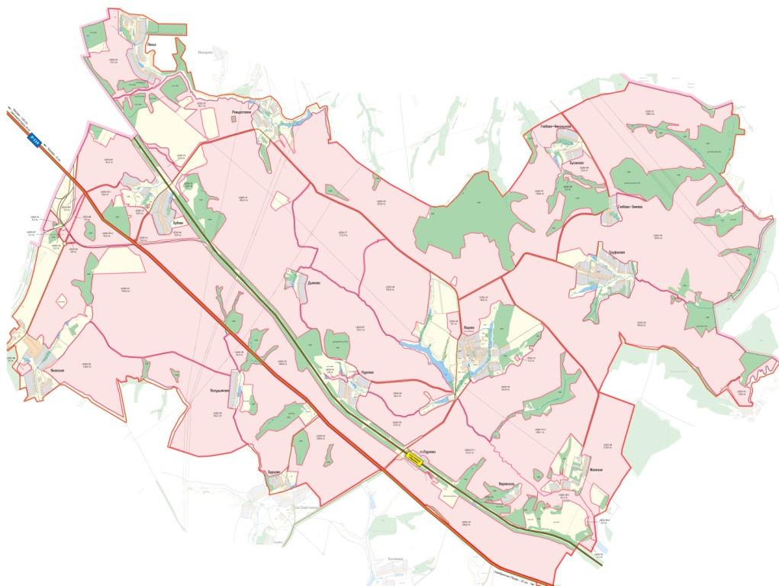

ПАСПОРТ
ЗЕМЕЛЬНОГО УЧАСТКА

Земельный массив | Ледово
Код участка | Ledo-48
Площадь участка | 3,54 га
Кадастровый номер | 50:37:004 01 31:0003

2012 г.
- Карта земельного участка
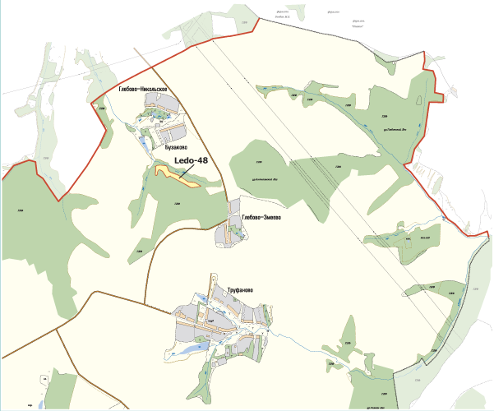
- Аэрофотосъемка

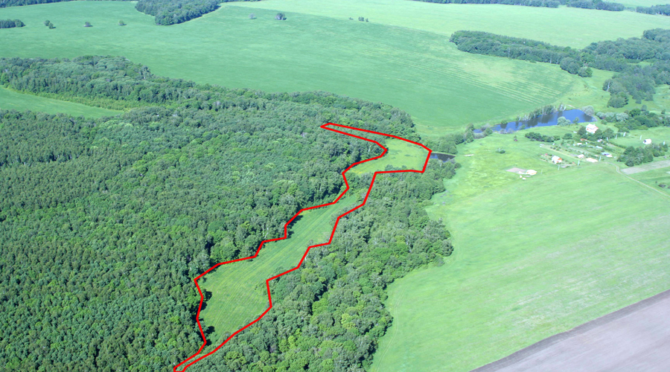

- Основные параметры
Код участка | Ledo-48
Адрес | 0
Кадастровый номер | 50:37:004 01 31:0003
Площадь участка | 3,54 га
Категория земель | сельхоз. назначения
Вид разрешенного использования | для сельхозпроизводства
Собственник | ООО "Ледово"
Свидетельство о регистрации | HAN1015061
Расстояние от МКАД | 122 км
Тип участка | поле
Транспортная доступность | участок расположен в 7,8 км от трассы "Р114"и в 13,7 км от трассы "М6" 300 м южнее д. Бузаково. Подъезд к участку - грунтовая дорога.
Описание | участок вытянутой формы, рельеф умеренный,
Окружение | с севера граничит с прудом, ручьем и ГЛФ, с востока с ГЛФ, с юга с ГЛФ, с запада с ГЛФ.

